**萬里集團**

**集利興業股份有限公司**

**FlashPay**金流服務系統

**C# SDK**安裝手冊

製作日期：**2022**年**6**月**1**日

安裝

在專案上增加COM 參考

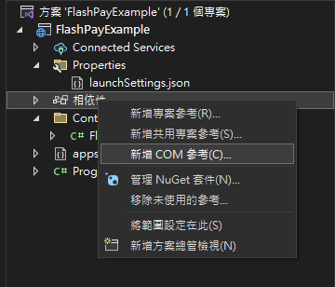

選擇FlashPay.dll 載入後就可以直接使用

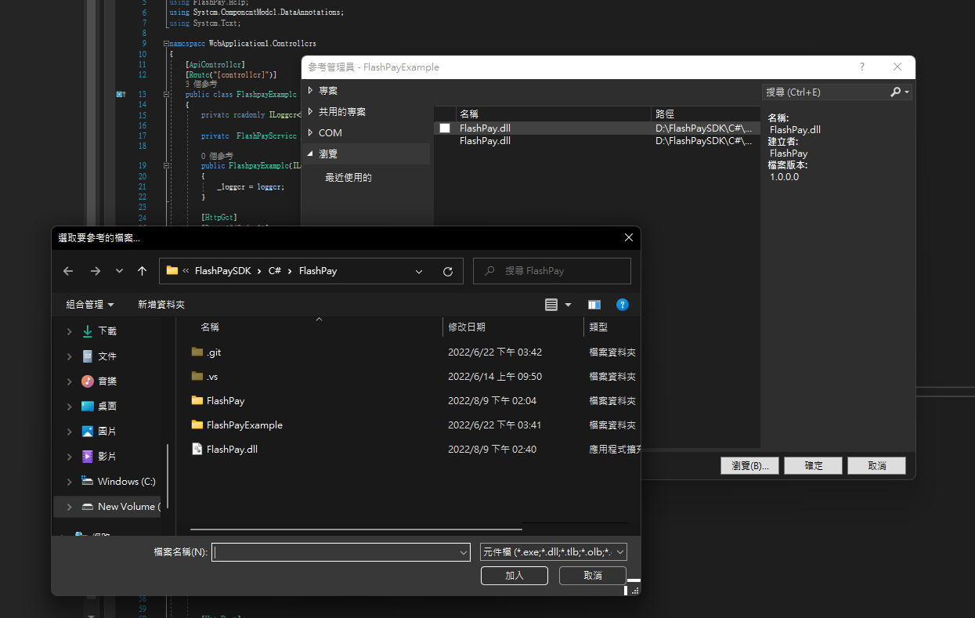

使用方法

1. 使用前請先呼叫建構子flashpay 來實體化(new) Flashpay類別，參數可以帶入log4j.properties或log4j.xml ，上正式營運時看自己需求是否需要紀錄Log ，因紀錄可能會造成敏感資料暴露。
2. 傳輸的資料型態都已json為主
3. Method

|  |  |
| --- | --- |
| createOrder | 產生訂單 |
| checkOut | 產生訂單form |
| checkoutFeedback | 接回傳交易結果訊息 |
| queryOrder | 單筆訂單查詢(單號) |
| queryMultiOrder | 多筆訂單查詢(以起訖日期，不能超果30天) |
| doTrade | 取消授權(目前只提供取消授權) |

1. method使用方式

請參照下載檔裡的example 範例進行使用